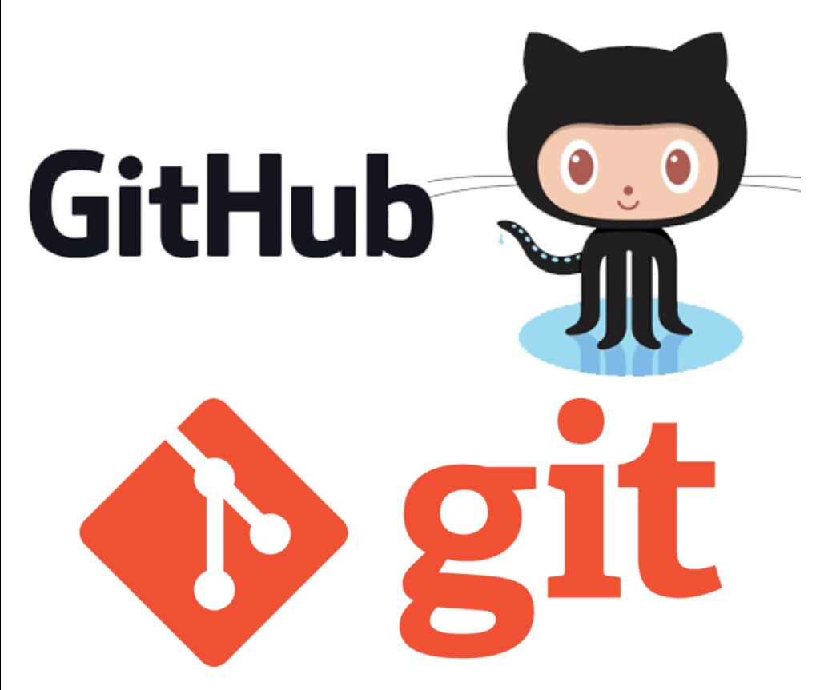

# 1. Configuración Inicial

Si es la primera vez que usas Git en tu máquina, configura tu nombre de usuario y correo electrónico:

git config --global user.name "Tu Nombre"

git config --global user.email "tu.email@example.com"

# 2. Obtener la URL del repositorio:

* Ve al repositorio en GitHub que quieres clonar.
* Haz clic en el botón verde que dice "Code" (o "Código" en español).
* Copia la URL del repositorio. Puedes elegir entre usar HTTPS o SSH. Para HTTPS, la URL será algo como https://github.com/usuario/repositorio.git, y para SSH, será algo como git@github.com:usuario/repositorio.git.

# 3. Clonar el repositorio:

* Abre tu terminal o línea de comandos.
* Navega al directorio donde quieres clonar el repositorio. Por ejemplo:

cd /ruta/a/tu/directorio

* Usa el comando git clone seguido de la URL que copiaste. Por ejemplo:

git clone https://github.com/usuario/repositorio.git

O si estás usando SSH:

git clone git@github.com:usuario/repositorio.git

# 4. Acceder al repositorio clonado:

* Una vez completado el proceso de clonación, puedes entrar al directorio del repositorio clonado con:

cd nombre-del-repositorio

# 5. Verificar Estado del Repositorio

Para ver los cambios no confirmados y el estado del repositorio:

git status

# 6. Añadir Cambios al Área de Staging

Añadir todos los cambios al área de staging (preparar para commit):

git add .

Añadir archivos específicos:

git add archivo1 archivo2

# 7. Hacer un Commit

Para registrar los cambios con un mensaje descriptivo:

git commit -m "Mensaje del commit"

# 8. Subir Cambios al Repositorio Remoto

Para enviar los commits al repositorio en GitHub:

git push origin main

**Nota:** Si tu rama principal se llama master en lugar de main, usa master en su lugar.

# 9. Descargar Cambios del Repositorio Remoto

Para actualizar tu repositorio local con los cambios más recientes del repositorio remoto:

git pull origin main

# 10. Ver el Historial de Commits

Para ver el historial de commits:

git log

# 11. Crear una Nueva Rama

Para crear una nueva rama y cambiar a ella:

git checkout -b nombre-de-la-rama

# 12. Cambiar de Rama

Para cambiar a una rama existente:

git checkout nombre-de-la-rama

# 13. Fusionar Cambios de una Rama

Para fusionar los cambios de una rama en la rama actual:

1. Cambia a la rama a la que quieres fusionar los cambios:

git checkout rama-destino

1. Fusiona la rama con los cambios:

git merge nombre-de-la-rama

# 14. Eliminar una Rama

Para eliminar una rama local:

git branch -d nombre-de-la-rama

Para eliminar una rama remota:

git push origin --delete nombre-de-la-rama

# 15. Ver Ramas Existentes

Para ver las ramas locales:

git branch

Para ver las ramas remotas:

git branch -r

# 16. Configurar un Repositorio Remoto

Para añadir un repositorio remoto:

git remote add origin https://github.com/usuario/repositorio.git

Para cambiar la URL de un repositorio remoto:

git remote set-url origin https://github.com/usuario/nuevo-repositorio.git

# 17. Eliminar un Repositorio Remoto

Para eliminar un repositorio remoto:

git remote remove origin

**Recuerda:** Asegúrate de tener configurado tu repositorio en GitHub y de tener acceso de escritura si estás trabajando en un repositorio compartido.

¡Espero que esta guía te sea útil!